|  |  |
| --- | --- |
| **Trường THPT số 2 Văn Bàn**  **Tổ Toán - Tin** | Họ và tên giáo viên: Phạm Thị Lan Phương  Phản biện: Trường THPT số 1 Văn Bàn |

**KẾ HOẠCH BÀI DẠY**

**TÊN BÀI DẠY: HAI MẶT PHẲNG SONG SONG**

Môn học/Hoạt động giáo dục: Toán; lớp: 11

Thời gian thực hiện: (02 tiết)

**I. Mục tiêu**

**1. Về kiến thức:**

- Nắm vững định nghĩa hai mặt phẳng song song.

- Nắm được điều kiện để hai mặt phẳng song song.

- Nắm được tính chất của hai mặt phẳng song song

- Nắm được định lí Thalès

- Chứng minh được hai mặt phẳng song song

**2. Về năng lực:**

- Năng lực tư duy và lập luận Toán học: Trong chứng minh hai mặt phẳng song song.

- Năng lực mô hình hóa Toán học: Trong các bài toán thực tế.

- Năng lực giải quyết vấn đề Toán học: Trong các lời giải của các bài tập.

- Năng lực giao tiếp Toán học: Trong các định lý, ví dụ, bài tập.

- Năng lực sử dụng công cụ, phương tiện để học Toán: Sử dụng máy tính cầm tay.

**3. Về phẩm chất:**

- Chăm chỉ, hoàn thành các nhiệm vụ được giao.

- Trách nhiệm, cố gắng chiếm lĩnh kiến thức mới, cố gắng làm đúng các bài tập.

- Có thế giới quan khoa học

- Hình thành tư duy logic, lập luận chặt chẽ, và linh hoạt trong quá trình suy nghĩ.

**II. Thiết bị dạy học và học liệu**

- Kế hoạch bài dạy, SGK, phiếu học tập, phấn, thước kẻ, máy chiếu,…

**III. Tiến trình dạy học**

**Tiết 1**

**1. Hoạt động 1: Khởi động**

a) Mục tiêu: Tạo tâm thếhọc tập cho học sinh, giúp các em ý thứcđược nhiệm vụhọc tập, sựcần thiếtphải tìm hiểu về các vấn đề đã nêu ra, từ đó gây được hứng thú với việc học bài mới.

b) Nội dung: Hãy quan sát hình vẽ và trả lời câu hỏi:Trong cuộc sống, chúng ta bắt gặp rất nhiều đồ dung, vật thể gợi lên hình ảnh của các vật thể song song, chẳng hạn như giá để đồ ( hình 58)

**Câu 1:** Làm thế nào để nhận ra được hai mặt phẳng song song?

**Câu 2:** Hai mặt phẳng song song thì có tính chất gì?

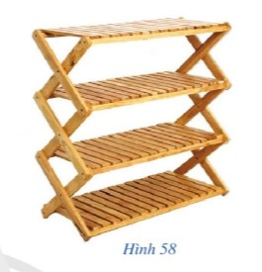

c) Sản phẩm: Câu trả lời của học sinh

d) Tổ chức thực hiện:

|  |  |
| --- | --- |
| **Chuyển giao** | * Giáo viên trình chiếu hình ảnh |
| **Thực hiện** | - HS quan sát.  - HS tìm câu trả lời, tuy nhiên sẽ khó để giải quyết câu hỏi 2.  - Mong đợi: Kích thích sự tò mò của HS :  + Nêu được một số tính chất của hai mặt phẳng song song |
| **Báo cáo thảo luận** | * Đại diện nhóm báo cáo, các nhóm còn lại theo dõi thảo luận. |
| **Đánh giá, nhận xét, tổng hợp** | - GV nhận xét thái độ làm việc, phương án trả lời của học sinh, ghi nhận và tuyên dương học sinh có câu trả lời tốt nhất. Động viên các học sinh còn lại tích cực, cố gắng hơn trong các hoạt động học tiếp theo  - Chốt kiến thức |

**2. Hoạt động 2: Hình thành kiến thức mới**

**Hoạt động 2.1. Hai mặt phẳng song song**

a) Mục tiêu: Hình thành định nghĩa hai mặt phẳng song song

b) Nội dung: Học sinh đọc SGK làm HĐ1, LT1, đọc hiểu VD1

**HĐ 1:** Nếu (P) và (Q) có một điểm chung thì chúng có vô số điểm chung. Các điểm chung đó cùng nằm trên một đường thẳng

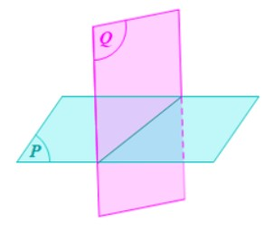

Nhận xét (SGK- 105)

Định nghĩa: Hai mặt phẳng được gọi là song song với nhau nếu chúng không có điểm chung.

**Ví dụ 1:** (SGK- 106)

**LT 1:** Ví dụ trong thực tiễn minh họa hình ảnh hai mặt phẳng song song: Các mặt bậc cầu than; mặt bàn và nền nhà; trần nhà và nền nhà;…

c) Sản phẩm:Câu trả lời của học sinh

d) Tổ chức thực hiện: Học sinh thảo luận cặp đôi

|  |  |
| --- | --- |
| **Chuyển giao** | - GV yêu cầu HS quan sát hình 59a, thảo luận cặp đôi trả lời câu hỏi  H1: Nếu (P) và (Q) có một điểm chung thì chúng có bao nhiêu điểm chung?  H2: Các điểm chung đó có tính chất gì?  - GV vấn đáp HS tại chỗ: Thế nào là hai mặt phẳng song song? Từ đó yêu cầu HS nêu định nghĩa.  - HS áp dụng làm Luyện tập 1. |
| **Thực hiện** | - Tìm câu trả lời  - HS làm việc cặp đôi theo bàn. |
| **Báo cáo thảo luận** | * Đại diện nhóm báo cáo, các nhóm còn lại theo dõi thảo luận. |
| **Đánh giá, nhận xét, tổng hợp** | - GV nhận xét thái độ làm việc, phương án trả lời của học sinh, ghi nhận và tuyên dương học sinh có câu trả lời tốt nhất. Động viên các học sinh còn lại tích cực, cố gắng hơn trong các hoạt động học tiếp theo  - Chốt kiến thức |

**Hoạt động 2.2. Điều kiện và tính chất**

a) Mục tiêu:

- Hình thành điều kiện để hai mặt phẳng song song, biết cách sử dụng điều kiện để chứng minh hai mặt phẳng song song.

- Hình thành định lí về sự tồn tại mặt phẳng đi qua một điểm nằm ngoài mặt phẳng và song song với mặt phẳng đã cho, nắm được các hệ quả của định lí.

- Nắm được nội dung định lí về hai mặt phẳng song song bị cắt bởi mặt phẳng thứ ba, áp dụng vào làm được bài tập.

b) Nội dung: Học sinh đọc SGK làm HĐ 2,3,4, LT 2,3; đọc hiểu ví dụ 2,3.

**Định lí 1:** Nếu mặt phẳng (P) chứa hai đường thẳng cắt nhau a, b và a, b cùng song song với mặt phẳng (Q) thì (P) song song với (Q).

**Ví dụ 2 (SGK -106)**

**Định lí 2:** Qua một điểm nằm ngoài một mặt phẳng cho trước có một và chỉ một mặt phẳng song song với mặt phẳng đã cho.

**Hệ quả 1:** Nếu đường thẳng a song song với mặt phẳng (Q) thì có duy nhất một mặt phẳng (P) chứa a và song song với mặt phẳng (Q)

**Hệ quả 2:** Hai mặt phẳng phân biệt cùng song song với mặt phẳng thứ ba thì song song với nhau.

**Định lí 3:** Cho hai mặt phẳng song song (P) và (Q). Nếu mặt phẳng (R) cắt mặt phẳng (P) thì cũng cắt mặt phẳng (Q) và hai giao tuyến của chúng song song với nhau.

**Ví dụ 3 ( SGK – 107)**

c) Sản phẩm: Câu trả lời của học sinh

d) Tổ chức thực hiện: Học sinh thảo luận cặp đôi; hoạt động nhóm lớn

|  |  |
| --- | --- |
| **Chuyển giao** | - GV yêu cầu học sinh hoạt động nhóm lớn làm HĐ 2. Từ câu trả lời của HS, GV phát vấn tại chỗ HS điều kiện để hai mặt phẳng song song? Từ đó đưa ra nội dung định lí 1  - GV yêu cầu HS vẽ hình, hướng dẫn sau đó yêu cầu HS thảo luận nhóm đôi làm LT2.  H1: Thế nào là đường trung bình trong tam giác? Đường trung bình trong tam giác có tính chất gì?  H2: Cần chỉ ra 2 đường thẳng nào chứa trong (IJK) và song song với (BCD)?  - GV yêu cầu học sinh hoạt động nhóm lớn làm HĐ 3. Từ câu trả lời của HS, GV phát vấn tại chỗ HS tính chất của hai mặt phẳng song song? Từ đó đưa ra nội dung định lí 2 và hệ quả.  - GV yêu cầu học sinh hoạt động nhóm lớn làm HĐ 4. Từ câu trả lời của HS, GV đưa ra nội dung định lí 3  - GV yêu cầu HS vẽ hình, hướng dẫn sau đó yêu cầu HS thảo luận nhóm đôi làm LT3.  H3: Dấu hiệu nhận biết hình bình hành là gì?  H4: Vì sao AA’ // BB’ ? |
| **Thực hiện** | Học sinh làm việc theo nhóm lần lượt giải quyết các câu hỏi.  Mong đợi  **HĐ 2:**  A diagram of a rectangle and a rectangle  Description automatically generated  Nếu hai mặt phẳng (P) và (Q) có một điểm chung thì chúng có đường thẳng chung d.  Ta có:  a // (Q);              a ⊂ (P);             (P) ∩ (Q) = d.  Suy ra a // d.  Tương tự ta cũng có b // d.  Mà a, b, d cùng nằm trong mặt phẳng (P) nên a // b // d, điều này mâu thuẫn với giả thiết a, b cắt nhau trong (P).  Vậy hai mặt phẳng (P) và (Q) không có điểm chung hay (P) // (Q).  **LT2:**  A pyramid with lines and letters with Great Pyramid of Giza in the background  Description automatically generated  Trong mặt phẳng (ANP), xét ∆ANP có J, K lần lượt là trung điểm của AN, AP nên JK là đường trung bình  Do đó JK // NP. Mà NP (BCD) nên JK // (BCD).  Tương tự ta có IK là đường trung bình trong AMP nên IK // MP .  Mà MP (BCD) nên IK // (BCD).  Ta có: IK // (BCD);             JK // (BCD);             IK, JK cắt nhau tại điểm K và cùng nằm trong mặt phẳng (IJK).  Suy ra (IJK) // (BCD).  **HĐ 3:**    a) Ta có: a // a’ mà a’ ⊂ (Q) nên a // (Q);                 b // b’ mà b’ ⊂ (Q) nên b // (Q).  Do: a // (Q);        b // (Q);        a, b cắt nhau tại M và cùng nằm trong mặt phẳng (P)  Suy ra: (P) // (Q).  b) Do (R) // (Q) nên trong mp(R) tồn tại hai đường thẳng a’’, b’’ đi qua M và lần lượt song song với a’, b’ trong mp(Q).  Ta có: a // a’, a’’ // a’ nên a // a’’.  Mà a’’ ∈ (R), do đó a // (R)  Do hai mặt phẳng (P) và (R) có một điểm chung nên chúng có đường thẳng chung d.  Ta có:  a // (R);              a ⊂ (P);             (P) ∩ (R) = d.  Suy ra a // d.  Mà a, d cùng nằm trong mặt phẳng (P) và cùng đi qua điểm M nên đường thẳng a chính là giao tuyến của hai mặt phẳng (P) và (R).  Chứng minh tương tự ta cũng có đường thằng b cũng là giao tuyến của hai mặt phẳng (P) và (R).  Như vậy, hai mặt phẳng (P) và (R) có hai giao tuyến a và b nên (P) và (R) là hai mặt phẳng trùng nhau.  **HĐ 4:**    a) Do (P) // (Q) và (R) ∩ (P) = a nên (R) // (Q) hoặc (R) cắt (Q).  Giả sử (R) // (Q).  Khi đó qua đường thẳng a có hai mặt phẳng song song với (Q) là mặt phẳng (P) và (R) nên hai mặt phẳng này trùng nhau, điều này mâu thuẫn với giả thiết (R) cắt (P).  Vậy (R) cắt Q.  b) Ta có: a ⊂ (P); b ⊂ (Q) mà (P) // (Q) nên a và b không có điểm chung.  Lại có hai đường thẳng a và b cùng nằm trên mp(R)  Do đó a // b.  **LT3:**    Ta có (P) // (Q) mà AA' ⊂ (P), BB' ⊂ (Q) nên AA' // BB' (1)  Ta có a // b mà AB  a, A'B'  b nên AB // A'B' (2)  Từ (1) và (2) suy ra: AA'B'B là hình bình hành. Do đó AB = A'B |
| **Báo cáo thảo luận** | * Đại diện nhóm báo cáo, các nhóm còn lại theo dõi thảo luận. |
| **Đánh giá, nhận xét, tổng hợp** | - GV nhận xét thái độ làm việc, phương án trả lời của học sinh, ghi nhận và tuyên dương học sinh có câu trả lời tốt nhất. Động viên các học sinh còn lại tích cực, cố gắng hơn trong các hoạt động học tiếp theo  - Chốt kiến thức |

**Hoạt động 2.3. Định lí Thalès**

a) Mục tiêu: Học sinh nắm được nội dung định lí Thalès, hiểu và áp dụng vào làm bài tập.

b) Nội dung: Học sinh đọc SGK làm HĐ 5, LT 4, đọc hiểu VD4

**Định lí 4:**  Nếu a, b là hai cát tuyến bất kì của ba mặt phẳng song song (P),(Q),(R) lần lượt tại các điểm A, B, C và A’, B’, C’ thì :



**Ví dụ 4 ( SGK – 109)**

c) Sản phẩm: Câu trả lời của học sinh

d) Tổ chức thực hiện: Học sinh thảo luận cặp đôi; hoạt động nhóm lớn;

|  |  |
| --- | --- |
| **Chuyển giao** | - GV yêu cầu học sinh hoạt động nhóm lớn làm HĐ 5. Từ câu trả lời của HS, GV đưa ra nội dung định lí 4  - GV yêu cầu HS vẽ hình, hướng dẫn sau đó yêu cầu HS thảo luận nhóm đôi làm LT4.  H1: Áp dụng định lí 4 vào giả thiết phát biểu của bạn Minh  H2: Nhận xét gì về BC và A’B’? |
| **Thực hiện** | Học sinh làm việc theo nhóm lần lượt giải quyết các câu hỏi.  Mong đợi  **HĐ 5:**    a) Ta có: B ∈ (ACC’) và B ∈ (Q) nên B là giao điểm của (ACC’) và (Q);  ∈(ACC′) và  ∈ (Q) nên  là giao điểm của (ACC’) và (Q).  Do đó (ACC’) ∩ (Q) = .  Tương tự, ta có (ACC’) ∩ (R) = CC’.  Ta có: (Q) // (R);             (ACC’) ∩ (Q) = ;             (ACC’) ∩ (R) = CC’.  Suy ra  // CC’.  Chứng minh tương tự ta cũng có: (P) // (Q);                                                        (AA’C’) ∩ (P) = AA’;                                                        (AA’C’) ∩ (Q) =   Suy ra // AA’.  b) Xét trong mp (ACC’), có  // CC’ nên theo định lí Thalès ta có:  ;  Do đó:  Xét trong mp (AA’C’), có // AA’nên theo định lí Thalès ta có:  ;  Do đó:  c) Theo chứng minh phần b ta có:  và nên . Do đó  và nên . Do đó  Vậy:  **LT 4:**    Nếu a, b là hai cát tuyến bất kì của ba mặt phẳng song song (P),(Q),(R) lần lượt tại các điểm A, B, C và A’, B’, C’ thì :    Do đó:  Theo bài, bạn Minh phát biểu :  Mà do: nên phát biểu của bạn Minh là sai. |
| **Báo cáo thảo luận** | * Đại diện nhóm báo cáo, các nhóm còn lại theo dõi thảo luận. |
| **Đánh giá, nhận xét, tổng hợp** | - GV nhận xét thái độ làm việc, phương án trả lời của học sinh, ghi nhận và tuyên dương học sinh có câu trả lời tốt nhất. Động viên các học sinh còn lại tích cực, cố gắng hơn trong các hoạt động học tiếp theo  - Chốt kiến thức |

**Tiết 2**

**3. Hoạt động 3: Luyện tập**

a) Mục tiêu: Học sinh củng cố lại kiến thức đã học của bài. Làm bài tập giáo viên đưa ra.

b) Nội dung: HS vận dụng các kiến thức của bài học, kết hợp với SGK làm các Bài 1, 2, 3, 4

**Bài 1:**

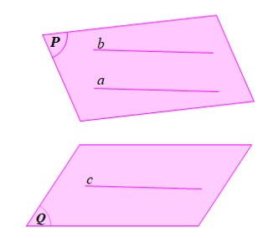

Do a // (Q) nên tồn tại đường thẳng c nằm trên (Q) sao cho c // a.

Do a // b và c // a nên a // b // c.

Ta có: b // c mà c ⊂ (Q) nên b // (Q).

Trong hình vẽ trên, tuy a // (Q) và b // (Q) nhưng (P) không song song với (Q)

**Bài 2 :**

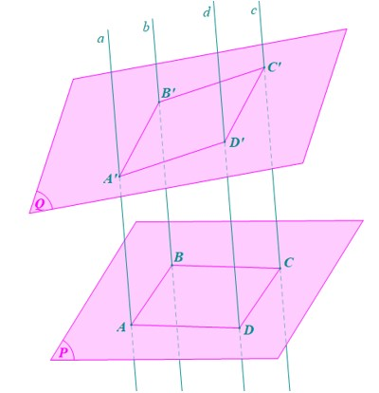

• Ta có: AB // CD (do ABCD là hình bình hành).

Mà CD ⊂ mp(CDD’C’) nên AB // (CDD’C’).

Lại có a // d nên A’A // D’D

Mà D’D ⊂ mp(CDD’C’) nên A’A // (CDD’C’).

Ta có: AB // (CDD’C’);

           A’A // (CDD’C’);

AB, A’A cắt nhau tại A và cùng nằm trong (ABB’A’)

Do đó (ABB’A’) // (CDD’C’).

Ta có: (ABB’A’) // (CDD’C’);

           (ABB’A’) ∩ (Q) = A’B’;

           (CDD’C’) ∩ (Q) = C’D’.

Do đó A’B’ // C’D’.

• Tương tự, (ADD’A’) // (BCC’B);

                 (ADD’A’) ∩ (Q) = A’D’;

                 (BCC’B) ∩ (Q) = B’C’.

Do đó A’D’ // B’C’.

Tứ giác A’B’C’D’ có A’B’ // C’D’ và A’D’ // B’C’ nên A’B’C’D là hình bình hành.

**Bài 3:**

a)

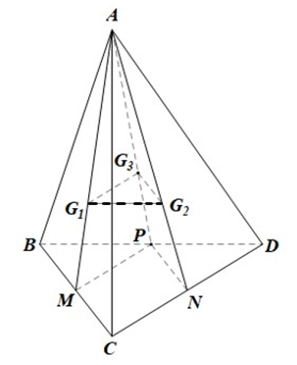

Gọi M, N, P lần lượt là trung điểm của BC, CD, DB.

Trong mp(ABC), xét ΔABC có G1 là trọng tâm của tam giác nên ;

Trong mp(ACD), xét ΔACD có G2 là trọng tâm của tam giác nên ;

Trong mp(ABD), xét ΔABD có G3 là trọng tâm của tam giác nên .

Trong mp(AMP), xét ΔAMP có  nên G1G3­ // MP

Mà MP ⊂ (BCD) nên G1G3­ // (BCD).

Tương tự   nên G2G3­ // NP

Mà NP ⊂ (BCD) nên G2G3­ // (BCD).

Ta có: G1G3­ // (BCD);

           G2G3­ // (BCD);

           G1G3, G2G3 cắt nhau tại G3 và cùng nằm trong mp(G1G2G3).

Do đó (G1G2G3) // (BCD).

b)

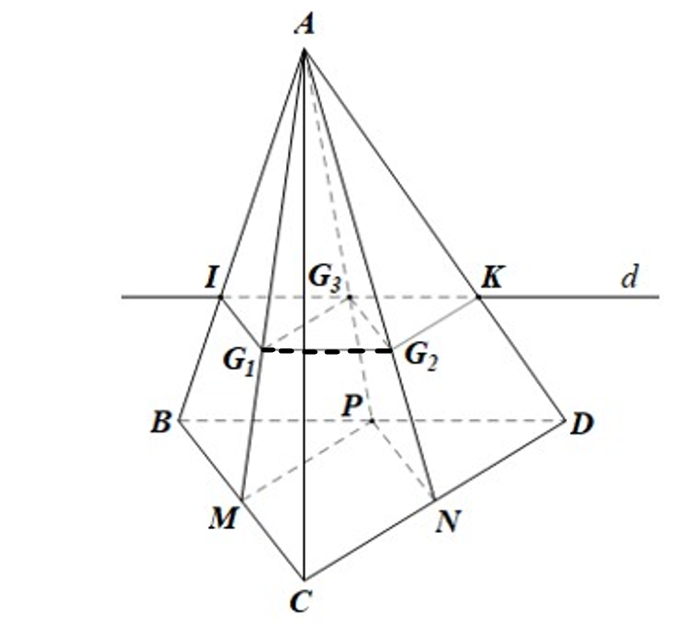

Ta có: B, D cùng thuộc hai mặt phẳng (ABD) và (BCD) nên (ABD) ∩ (BCD) = BD.

Giả sử (ABD) ∩ (G1G2G3) = d.

Ta có: (G1G2G3) // (BCD);

           (ABD) ∩ (BCD) = BD;

 (ABD) ∩ (G1G2G3) = d.

Suy ra d // BD.

Mà G3 ∈ (ABD) và G3 ∈ (G1G2G3) nên G3­ là giao điểm của (G1G2G3) và (ABD).

Do đó giao tuyến d của hai mặt phẳng (G1G2G3) và (ABD) đi qua điểm G3 và song song với BD, cắt AB, AD lần lượt tại I và K.

Vậy (G1G2G3) ∩ (ABD) = IK.

**Bài 4:**

a)

Ta có: BE // AF (do ABEF là hình bình hành) ;

            AF ⊂ (AFD)

Do đó BE // (AFD).

Ta cũng có: BC // AD (do ABCD là hình bình hành)

                    AD ⊂ (AFD)

Do đó BC // (AFD).

Do BE // (AFD);

      BC // (AFD);

      BE, BC cắt nhau tại điểm B và cùng nằm trong mp(BEC)

Suy ra (AFD) // (BEC).

b)

+) Do (AFD) song song với (P) nên tồn tại hai đường thẳng trong (AFD) song song với (P).

• Trong mp(ABEF), qua điểm M vẽ đường thẳng song song với AF, đường thẳng này cắt AB, EF lần lượt tại I, J.

Khi đó IJ // AF, mà AF ⊂ (AFD) nên IJ // (AFD).

• Trong mp(ABCD), qua điểm I vẽ đường thẳng song song với AD, cắt CD tại K.

Khi đó IK // AD, mà AD ⊂ (AFD) nên IK // (AFD).

• Ta có: IJ // (AFD);

             IK // (AFD);

             IJ, IK cắt nhau tại điểm I và cùng nằm trong mp(IJK).

Do đó (IJK) // (AFD).

Mà M ∈ IJ, IJ ⊂ (IJK) nên mp (P) đi qua M và song song với (AFD) chính là mp(IJK).

+) Trong mp(ABCD), AC cắt IK tại N, khi đó N là giao điểm của AC và (P).

Trong mp(ABCD), xét ABC có IN // BC (do IK // AD // BC) nên theo định lí Thalès ta có: 

Trong mp(ABEF), xét ABF có IM // AF nên theo định lí Thalès ta có:  .

Gọi O là tâm hình bình hành ABEF. Khi đó O là trung điểm của FB nên FO = OB.

Do M là trọng tâm của ΔABE nên  và  .

Ta có: 

Vậy: 

c) Sản phẩm: Bài làm của học sinh

d) Tổ chức thực hiện: Làm việc theo nhóm đôi

|  |  |
| --- | --- |
| **Chuyển giao** | **\*** GV đề nghị hsnêu cách giải từng phần và lời giải chi tiết.  * GV nhận xét và chuẩn hóa lời giải |
| **Thực hiện** | * HS suy nghĩ đưa ra lời giải.  * Thảo luận theo nhóm đôi |
| **Báo cáo thảo luận** | * Đại diện nhóm báo cáo, các nhóm còn lại theo dõi thảo luận. |
| **Đánh giá, nhận xét, tổng hợp** | - GV nhận xét thái độ làm việc, phương án trả lời của học sinh, ghi nhận và tuyên dương học sinh có câu trả lời tốt nhất. Động viên các học sinh còn lại tích cực, cố gắng hơn trong các hoạt động học tiếp theo  - Chốt kiến thức |

**4. Hoạt động 4: Vận dụng**

a) Mục tiêu: Vận dụng nội dung bài học vào giải quyết các bài toán thực tiễn.

b) Nội dung: Một khay đá viên gồm 6 ngăn nhỏ có dạng là các hình chóp cụt với miệng và đáy là hình vuông (xem hình , kích thước của miệng lớn hơn của đáy). Đo được độ dài cạnh đáy nhỏ, cạnh đáy lớn lần lượt bằng 10 mm, 30mm và chiều cao mặt bên bằng 27mm. Tính chiều cao của một ngăn đá (kết quả lấy 2 chữ số phần thập phân).

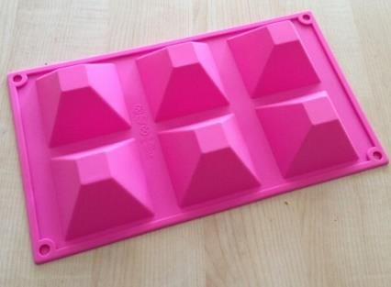

Hình 1: Khay đá có các ngăn có dạng hình chóp cụt

Lời giải:

Mỗi ngăn đá là một hình chóp cụt có hai đáy là hình vuông, các cạnh bên bằng nhau. Các cạnh bên đồng quy tại S và dễ chứng minh được S và tâm K, H của hai đáy thẳng hàng. (hình vẽ).

Vì BC = 3DE và BD = EC nên FC = DE = 10 mm

☒



c) Sản phẩm: Kết quả bài làm của học sinh.

d) Tổ chức thực hiện: Thảo luận cặp đôi, theo nhóm.

|  |  |
| --- | --- |
| **Chuyển giao** | **-** GV hướng dẫn học sinh tiếp cận vấn đề và giao nhiệm vụ  **-** GV đề nghị HSnêu cách giải từng phần và lời giải chi tiết.  - GV yêu cầu học sinh vẽ hình minh họa  - GV nhận xét và chuẩn hóa lời giải |
| **Thực hiện** | - HS suy nghĩ đưa ra lời giải.  - Thảo luận theo nhóm đôi |
| **Báo cáo thảo luận** | * Đại diện nhóm báo cáo, các nhóm còn lại theo dõi thảo luận. |
| **Đánh giá, nhận xét, tổng hợp** | - GV nhận xét thái độ làm việc, phương án trả lời của học sinh, ghi nhận và tuyên dương học sinh có câu trả lời tốt nhất. Động viên các học sinh còn lại tích cực, cố gắng hơn trong các hoạt động học tiếp theo  - Chốt kiến thức |